GUIA DE EDUCACION FISICA PSICOMOTRICIDAD
Nombre:
Curso: |  | Fecha: | Semana 11
Objetivo: | Reconocer algunas habilidades locomotrices básicas y poder practicarlas en el hogar.

Objetivo (s): OAT 5: Comunicar el bienestar que le produce el movimiento, al ejercitar y recrear su cuerpo en forma habitual, con y sin implementos u obstáculos.
Contenidos: Comentar qué tipos de movimientos, posturas o desplazamientos prefiere realizar.
Objetivo de la semana: Con ayuda de sus padres los niños tienen que reconocer algunos deportes y colorear algunos ejemplos de estos.
Habilidad: Reconocer deportes, para ir aprendiendo de ellos y buscar alguna afición o pasatiempo.
¿QUE APRENDEREMOS?

¿QUÉ NECESITO SABER?
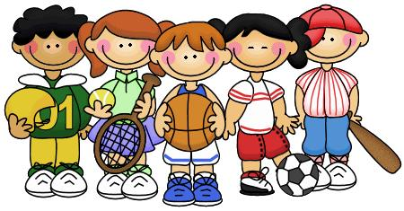
Deporte y niños:
El deporte ayuda a los niños no sólo a estar sanos y desarrollarse física y mentalmente, también a relacionarse de una forma saludable con otros niños. Estar en forma es significado de estar sano.
Es más, si creas en tu hijo el hábito de practicar deporte desde el inicio de su infancia, puede que te ahorres algunos problemas cuando llegue a la adolescencia. Los niños deben encontrar y practicar un deporte que les guste y apasione.
Lo primordial es que los pequeños estén motivados para practicar cierto deporte, nunca se les debe obligar. Al principio puede costarles tomar el ritmo, pero si el niño cuenta con el apoyo, la determinación y la seguridad de los padres, todo irá bien.
“Los campeones siguen jugando hasta que lo hacen bien”

- Papitos, para empezar, conversen con sus hijos de todos los deportes que vimos en guías pasadas.
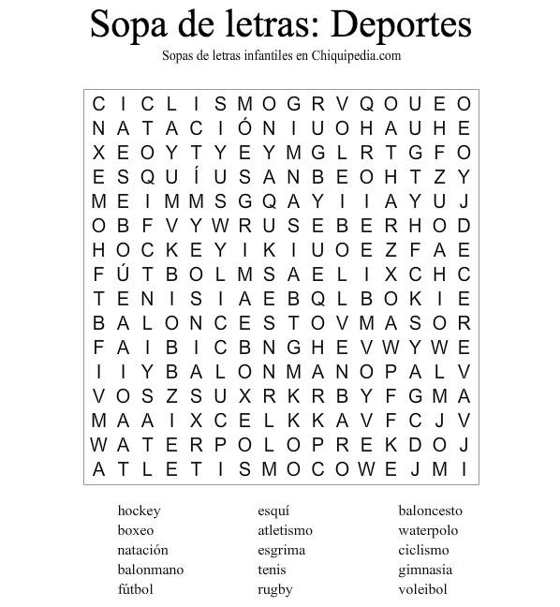
- Luego, haremos actividades respecto a los deportes.

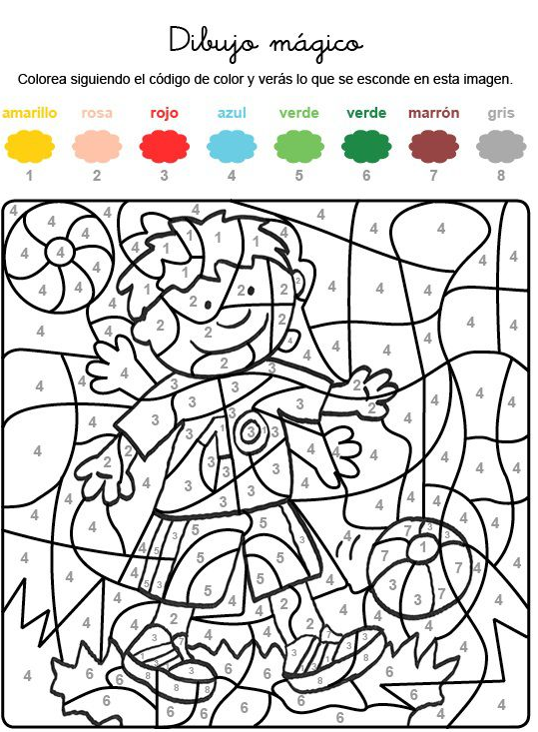
AMARILLO ROSA ROJO CELESTE VERDE VERDE CAFE GRIS
CLARO OSCURO

